Муниципальное дошкольное образование автономное учреждение
«Детский сад№12 «Журавушка» комбинированного вида г. Орска

Развлечение во второй младшей группе «Солнце, воздух и вода — наши лучшие друзья»

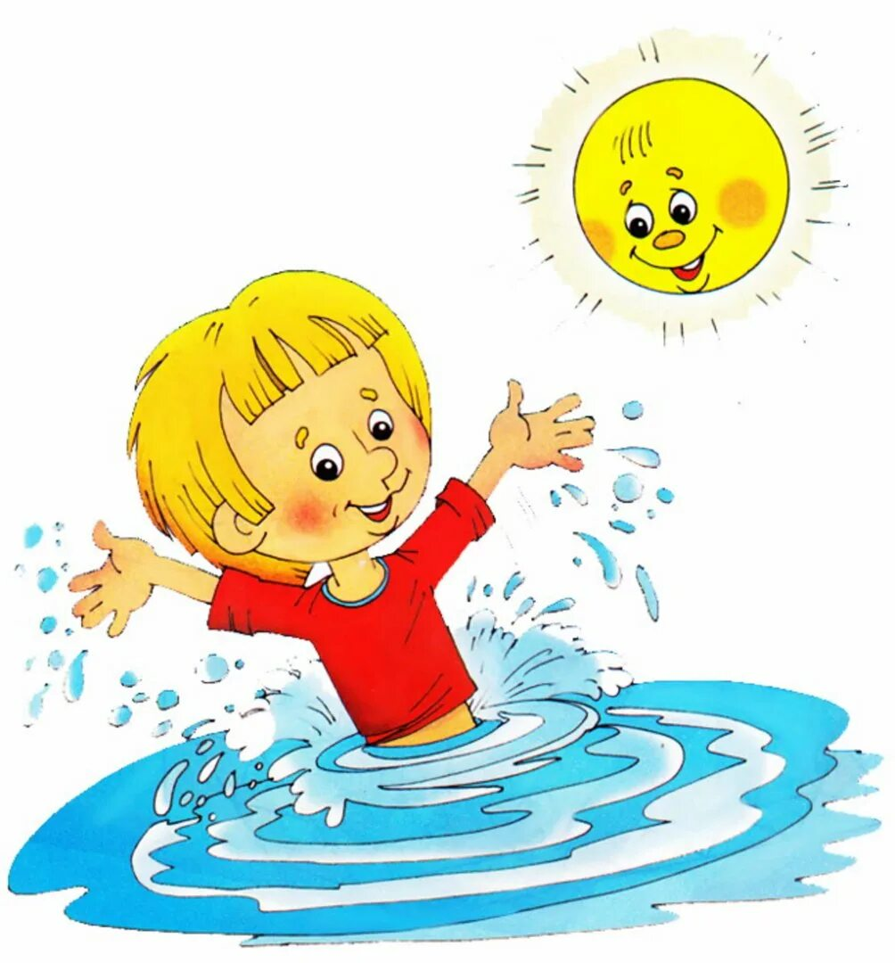

Подготовила: Хань Е.С.
Цель: помочь осознать детям важные компоненты здорового образа жизни; привить детям навыки личной гигиены. Укреплять физическое и психическое здоровье детей словом, движением на свежем воздухе.
Ребятки, посмотрите как солнышко нам улыбается, какой чудесный день сегодня и у нас хорошее настроение.
Ребята, а кто к нам пришел в гости? (Вносится игрушка Петушок). Правильно, Петушок:
Петушок! Петушок!
Золотой гребешок,
Масляна головушка,
Шолкова бородушка!
Вот какой Петушок красивый, можно его погладить. Он тоже очень любит солнышко, просыпается вместе с ним и ребятишек будит: «Кукареку!» Ребятки, а что было бы если солнышка не было? Нам стало бы холодно и мы бы замерзли, и звери, и птички, и растения:
Солнце по небу гуляло
И за тучу забежало.
Глянул заинька в окно,
Стало заиньке темно.
А сороки-
Белобоки
Поскакали по полям,
Закричали журавлям:
"Горе! Горе! Крокодил
Солнце в небе проглотил!"
Наступила темнота.
Не ходи за ворота:
Кто на улицу попал -
Заблудился и пропал.
Плачет серый воробей:
"Выйди, солнышко, скорей!
Нам без солнышка обидно -
В поле зёрнышка не видно!"
Плачут зайки
На лужайке:
Сбились, бедные, с пути,
Им до дому не дойти.
Вот как плохо было бы без солнышка.
Ой, ребятки, Петушок мне хочет что - то сказать на ушко (говорит, он хочет загадать вам загадку:
Через нос проходит в грудь.
И обратный держит путь
Он невидимый, и все же,
Без него мы жить не можем.
- Что это? (воздух)
Давайте поиграем в игру «Ветерок» мы будем дуть на ленточки: сначала легко - легкий ветерок, а потом сильно- сильный ветер
Молодцы! Петушок наш еще одну загадку загадать нам хочет. Слушайте внимательно:
Она помогает нам чистыми стать.
И вымыть полы и бельё постирать. Что это? (вода)
Петушок заглядывал к нам в группу и видел, что вы любите мыть ручки и умываться:
Водичка, водичка
Умой моё личико-
Чтоб глазки блестели,
Чтоб щечки горели,
Чтоб смеялся роток,
Чтоб кусался зубок.
Петушок спрашивает: а вы любите играть с водичкой в прятки? Тогда давайте поиграем в игру «Солнышко и дождик», когда я говорю «солнышко» вы гуляете; как только я говорю «дождик» вы сразу прячетесь под зонтик, чтобы дождик вас не намочил. Игра «Солнышко и дождик»
Понравилась вам игра?
Петушок нам ещё игру приготовил .
Стайкой по ветру летят, и на солнышке блестят Что это? (мыльные пузыри)
Игра: «Мыльные пузыри»
Мыльные, воздушные,
Ветерку послушные.
Раз, два, три, четыре, пять,
Пузыри летят опять.
(Взрослые надувают мыльные пузыри, дети бегают, ловят их под музыку).
И Пете - Петушку очень понравилось у нас в гостях. Теперь то мы знаем, что «Солнце, воздух и вода - наши лучшие друзья!»
Петушку пора прощаться с нами: «До свидания, Петушок! Приходи ещё к нам в гости!»

